Navn: Morten Torvik
født: 23.11.96
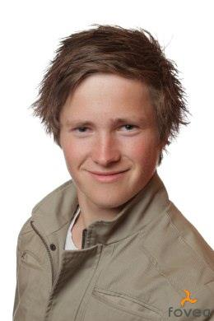
Favoritt skirenn: Storlirennet
Favoritt plass å gå på ski: 5-ern i Grova
Favoritt stilart: Skate
Beste skiopplevelse: Jr NM del 1 Lillehammer
Beste økt: Elghufs
Favoritt intervall: Elghufs 4min+4min+2min+2min+1min+1min+2min+2min+4min+4min.
Verste intervall: 4x4
Sterkeste side: Løping motbakke
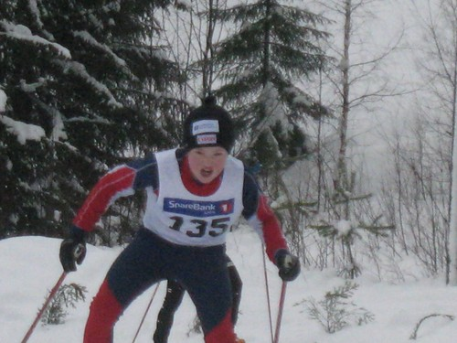
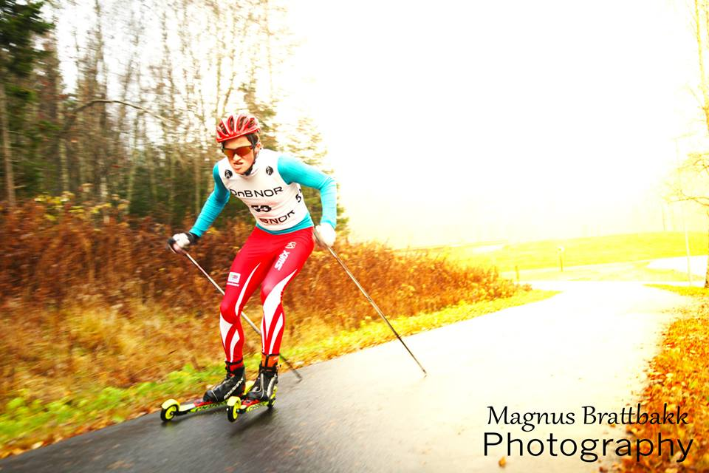

Du må dra nesten alene på vinterens viktigste skirenn og kan ta med en person, hvem blir det: Ola Brosveet Rannem/Pøt

Enten - eller
Forkjølelse eller strekk: Forkjølelse
Gips på armen eller på foten: Armen
Telemark eller alpint: Alpint
Skøyting eller klassisk: Skøyting
Feste smøring eller staking: Feste smøring
Kebab eller burger: Kebab
Kombinert eller orientering: Orientering

Motto:
Det kan itj gjør meir vondt enn max vondt læl!

